Ігри для гіперактивних дітей.

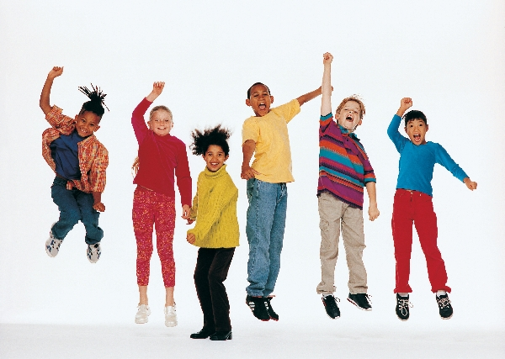
"Знайди відмінність"
Мета: розвивати вміння концентрувати увагу .
Дитина малює любу нескладну картинку (котика , будинок та ін..) и передає її дорослому, а сам відвертається. Дорослий домальовує декілька деталей і повертає картинку. Дитина повинна помітити, що змінилося на малюнку. Потім дорослий з дитиною можуть помінятися ролями.
Гру можно проводити і з групою дітей. В цьому разі діти по черзі малюють який- небудь малюнок і відвертаються (можливо малювати на дошці). Дорослий домальовує декілька деталей. Діти, поглянув на малюнок, повинні сказати, як змінився малюнок .
"Ласкаві лапки"
Мета: зняти напругу, м’язові зажими , знизити агресивність , розвивати чуттєве сприйняття, гармонізувати відношення між дитиною і дорослим.
Дорослий підбирає 6-7 мілких предметів різної фактури: кусочок хутра, пензлик, скляний флакон, вату тощо. Все це викладається на стіл. Дитині пропонується оголити руку по лікоть; дорослий пояснює , що по руці буде ходитьи "тваринка" і торкатися ласкавими лапками. Потрібно з закритими очима відгадати, яка "тваринка " торкається до руки – відгадати предмет. Доторкатися потрібно ніжно , погладжуючи, щоб дитині було приємно .
Вариант гри: "тваринка" буде торкатися до щоки, коліна, долоні. Можно помінятися з дитиною місцями.
"Броунівський рух"
Мета: розвивати вміння розподіляти увагу.
Всі діти встают у коло. Ведучий вкочує один за одним у коло тенісні м’ячі. Детям пояснюють правила гри: м’ячі не повинні зупинятися і викочуватись за межі кола, їх можна штовхати ногою чи рукою. Якщо діти успішно виконують правила гри, ведучий вкочує додаткову кількість м’ячів. Замисел гри - поставити командний рекорд з кількості м’ячей у колі.
"Передай м’яч"
Мета: зняти зайву рухову активність.
Сидячи на стільчиках чи стоячи у колі , діти стараються як можна швидше б передати м’яч, не виронивши його, сусіду. Можноа в максимально швидкому темпі кидати м’яч один одному чи передавати його, повернувшись спиною в коло і заховавши руки за спину. Ускладнити вправу можна, попросити дітей грати з заплющеними очима, або використовувати у гри декілька м’ячів.
«Заборонений рух»
Мета: ігри з чіткими правилами організують, дисциплінують дітей, розвиває бистроту реакцій і здоровий емоційний підйом.
Діти стоять лицем до ведучого. Під музику з початком кожного такту вони повторюють рухи, які показує ведучий. Потім вибирає один рух, який не можна буде виконувати. Той, хто повторить заборонений рух, виходить з гри.
Замість показу руху можна називати у голос цифри. Учасники гри повторюють всі цифри, крім однієї, забороненої, наприклад, цифри «п’ять» . Коли діти її почують, вони повинні будуть хлопати у долоні (чи покружляти на місті).
"Коршун"
Мета: розвити увагу, швидкість реакції, уміння діяти за інструкцією дорослого , навчити взаємодіяти з дітьми.
Дорослий надіває шапочку курочки і говорить, що всі діти – «курчата» - живуть разом із мамою-курочкою у курнику. Курник модна зробити зі стільчиків. Потім «курочка» з «курчатами» гуляють (ходять по кімнаті). Як тільки дорослий каже: «Коршун» (попередньо дітям пояснюється хто такий коршун і чому курчата його бояться), всі діти біжать до «курника» Після цього дорослий вибирає іншу «курочку» поміж дітей. Гра продовжується.
В кінці дорослий пропонує всім дітям вийти із «курника» і погуляти, тихенько махаючи «крилами», потанцювати разом, пострибати. Можна запропонувати дітям пошукати «курчатко»,яке загубилося. Діти разом з дорослим шукають раніше заховану іграшку – пухнастого курчатка. Діти разом з дорослим роздивляються іграшку, гладять її, жаліють і відносять її на місце.
З метою розвитку рухової активності можна ускладнити гру слідуючим чином. Для того щоб потрапити до будиночка – курника, діти повинні не просто вбігти в нього, а підповзти під річку, яка лежить на висоті 60-70 сантиметрів.

